用于太阳能光伏逆变器的后备电源CEU330新产品设计
发布日期：2012-03-27
摘要： 本文介绍了我公司最新设计研发的用于太阳能光伏逆变器的低压穿越后备电源。它具有交流，直流输入，无缝切换，不间断向负载供电的直流电源产品。主电路分两部分，一部分是AC-DC变换，一部分是DC-DC变换,两者初级高压隔离，二次输出电压并联工作， 拓扑结构为双管正激和半桥变换。
关键词：TCM-PFC功率因数 双管正激 半桥变换 并联
1． 前言
众所周知，随着经济的快速发展，全球能源的日益紧张。为了更好地节约及利用能源，人们已经开始研究开发新型能源。太阳能光伏电源就是其中的重要能源。为太阳能光伏产品配套的控制电源是其中的关键部件。为此，我公司设计的该控制电源产品用于太阳能光伏电源系统中，作为不间断供电的控制电源。正常工作时用交流输入供电，直流输入作为备用，当交流停电时，太阳能光伏直流电供电，保证控制回路不间断工作。提高了系统的可靠性。
2． CEU330-MB01产品设计技术规格：
（1） 交流，直流输入，无缝切换
（2） 交流输入：180-510VAC 50/60HZ
（3）直流输入：100-1000VDC
（4）直流输出V1:24V 10A
（5）直流输出V2:240V 0.3A 瞬间提供2000W功率，电压跌落不小于140V
（6）两路均有短路保护
（7）输入AC对地耐压：3000VAC/4500VDC
（8）每个端口之间耐压AC：3000VAC
（9）安规通过国家要求
（10）工作环境温度：-20- +60℃
（11）外形尺寸：150mm*250mm*130mm
（12）安装方式：导轨式安装
3. 不间断直流电源产品框图
如图1所示的系统原理框图有两部分构成：上面部分是由交流180V-510VAC输入的AC-DC
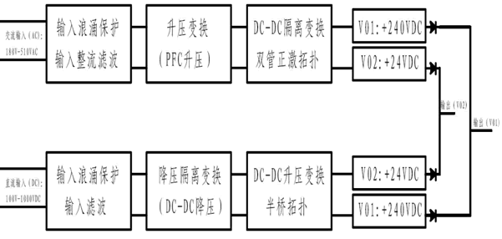
图1 不间断直流电源系统原理框图
隔离变换。它经过输入浪涌保护及整流滤波电路，PFC升压变换电路，双管正激拓扑的DC-DC隔离变换电路，二次输出两路隔离的直流电压V01，V02。下面部分是由直流100V-1000VDC输入的DC-DC隔离变换。它经过输入浪涌保护剂滤波电路，DC-DC隔离降压直流变换电路，
DC-DC升压半桥拓扑变换电路，二次输出两路隔离的直流电压V01，V02。输出端的V01，和
V02分别经过隔离二极管并联输出向负载供电。
4. AC-DC部分产品设计：该部分主要有两部分构成，一部分是PFC升压变换电路；一部分是双管正激隔离DC-DC变换电路。
4.1 PFC升压变换电路工作原理 如图2所示。该部分是整个电源的关键部分。
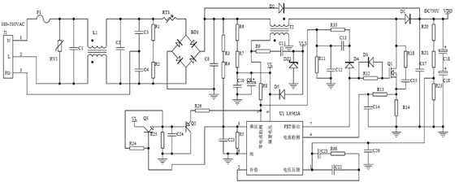
图 2 PFC升压变换电路原理
4.1.1工作原理: 如图2所示：交流电压经过L1共模电感，BD1整流桥，在C8上形成周期为100HZ的正弦直流电压。T2为升压电感，D1为自举二极管，Q1为升压开关MOSFET.其核心器件为U1 L6562A.它工作于临界电流模式。而R10，R11，C12，C13，D4等元件形成FOT补偿电路。U1产生脉冲驱动Q1导通关断，通过T2的储能作用，在C18上产生750V电压。
4.1.2 L6562A是ST公司PFC产品系列中的最新器件之一，它是在L6561和L6562基础上进一步改进而开发的。主要应用于TCM的功率因数校正电路。如图3所示，原理框图。
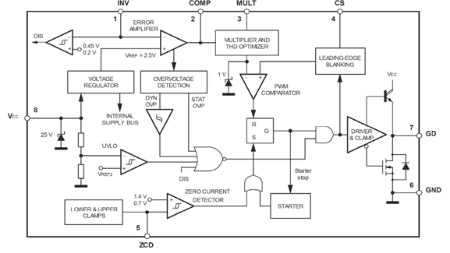
图 3 L6562A的原理框图
L6562A的主要特点有：
（1） DIP8或SO-8封装；
（2） 极低启动电流，可降低芯片功耗；
（3） 内部参考电压于25℃时误差在1﹪以内；
（4） 除能功能，当误差放大器输入低于0.2V，系统将关闭，降低损耗；
（5） 精确可调的外部过电压保护；
（6） 内部启动及零电流侦测（ZCD）功能；
（7） 在电流检测 输入端内置领先的数字RC滤波器，降低了总的谐振失真度；
（8） 800mA的图腾级输出，可直接驱动Power-MOSFET.
4.1.3 PFC电感的设计：L6562A是采用变频的PFC控制芯片，使BOOST电路升压电感工作在临界电流模式。为此设计电感时，要按最低开关频率考虑。L6562A芯片的最小工作频率建议大于14KHZ,以不干扰内部启动器确保芯片在临界电流模式工作。本设计最小开关频率选用25KHZ.最小开关频率值发生在输入电压幅值时（为90°），最大值发生在输入电压过零时（为0°）。磁芯选用：NPS141125(AL=117nH/ N2),铁硅铝磁粉芯。初级72匝，次级4匝。
4.2 双管正激隔离DC-DC变换电路工作原理 如图4所示。
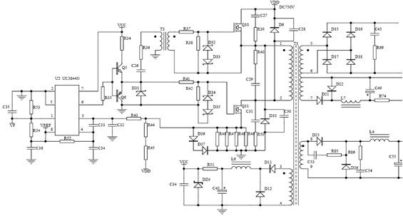
图4 双管正激隔离DC-DC变换电路工作原理
4.2.1 工作原理：主电路拓扑结构选用双管正激，因它可以应用于较高电压输入场合。双管正激变换器的工作可以分为三个过程：能量转移阶段、变压器磁复位阶段和死区阶段。如图4所示在能量转移阶段,原边的两个开关管Q10、Q11同时导通,能量从输入端向输出端转移。在变压器磁复位阶段,原边的两个二极管D9、D10导通,使变压器绕组承受反相输入电压,从而实现变压器磁复位。当变压器完全复位后,变换器工作在死区阶段,即原边无电流、副边续流。此外，二极管D9、D10还起钳位作用,开关管Q10、Q11被箝位在输入电压。MOSFET上的电压应力小于单管正激,至少低一倍。
4.2.2 双管正激隔离变换驱动电路的设计改进 如图5所示，由于该DC-DC变换器的输入电压很高，为750VDC，所以在进行MOSFET驱动电路设计时要格外重视。如图4电路中的驱动电路虽然是经典的双管正激驱动电路，在试验时发现下面的MOSFET Q11的驱动波形发生变化，使得D-S的开关电压尖峰很高，与Q10相比，温度高一些。由于T3驱动变压器只对Q10进行隔离，Q11的驱动脉冲直接加到Q11上，这对于母线电压很高的情况下对Q11工作不利。
如图5是改进的驱动电路，脉冲变压器将Q3，Q6进行隔离，增加了快速放电器件Q13，Q14。
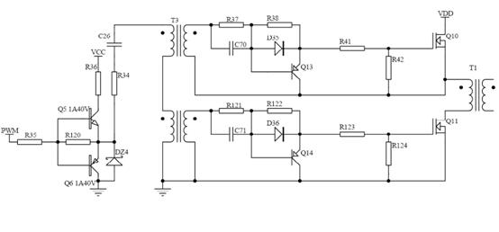
图 5 改进后的双管正激隔离变换驱动电路图
4.2.3双管正激变压器磁性元件的设计
设计要求：输入电压：750Vdc+/-20%,输出V01:24Vdc/10A；V02：240Vdc/0.3A；
选主变压器磁芯：PQ4040；Ae=201mm2
原副边匝比n=Vdcmin*Dmax/(Vo+1)=750*0.4/(24+1)=12；开关频率： F=100KHZ
原边匝数Np=Vdcmin*Tonmax/(dB*Ae)=744*4/0.2*201=74Ts,（减去6V是mosfet压降）
副边匝数Ns1=Np/n=74/12=6.16,取6Ts；副边匝数Ns2=Np/n=74/1.245=59.43,取60Ts。
初级和次级导线选取按照相应公式计算。绕组绕制时采用夹心三明治绕法，注意绝缘。减少漏感。
5 .产品设计总结：本产品按照技术规格要求进行方案及原理设计，对电感及主功率变压器等磁性元件进行设计计算，绘制PCB等工作。对产品样机进行焊接调试。电气指标及性能满足技术要求，当然还要进行全面的试验考核及用户的试用检验，之后再做具体修改及调整。该电源具有广阔的市场前景。

